SNMP（Simple Network Management Protocol）简单网络管理协议 实现对不同种类和不同厂商的网络设备进行统一管理，提升网络管理效率。

SNMP的配置

拓扑

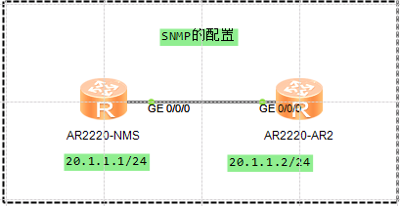

配置

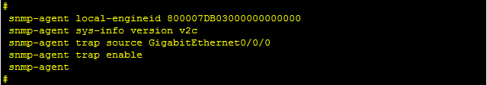

验证

